ЗАНЯТИЕ 11 (05.12.2020)
ЛОГИКА 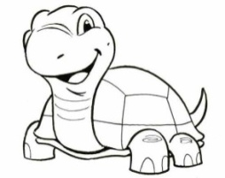
Тема: Развитие слуховой памяти. Развитие мышления.
Цели: Развитие слуховой памяти; совершенствование пространственных представлений; развитие связной речи.

Домашнее задание:
- Учебник, стр.21
- Научиться выкладывать фигуру черепахи из танграма
- Графическое изображение черепахи повернуть зеркально, раскрасить.
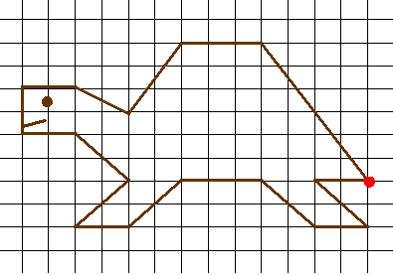 | 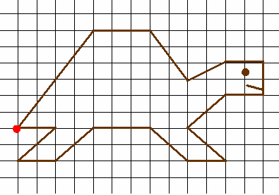
Этот рисунок должен быть сделан в классе. А такой надо сделать дома!

